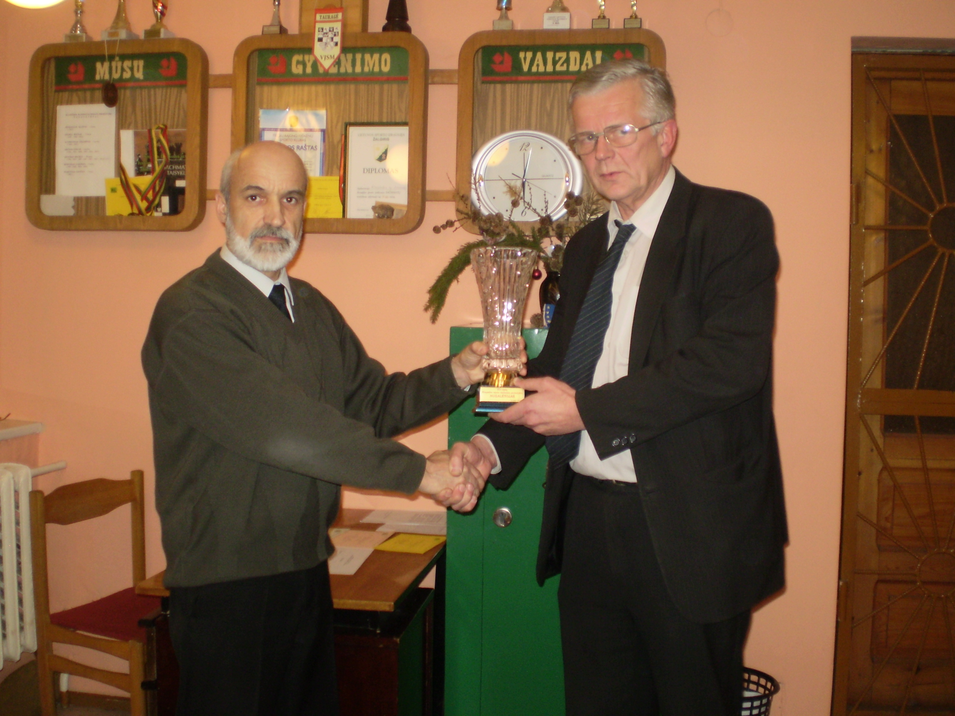

2011 metų rajono šachmatų čempionato Nugalėtojo Taurė - Rimvydui Lukošiui 2011-12-30

Ačiū mūsų klubo prezidentui Zigmui Bitinui, kuris pritarė pasiūlytai čempiono taurės idėjai nedvejodamas, ryžtingai, nuoširdžiai, supratingai ir apdovanojo čempionato nugalėtoją šia Nugalėtojo Taure sekančią dieną po mūsų 2011 metų Naujametinio žaibo turnyro bei tądien ivykusios apdovanojimų ceremonijos, šį momentą atsakingai užfiksuojant Rokui Liutvinui.

=====================================================================

Dvi įdomios pozicijos (jaunimui panagrinėti) iš 2012-02-01d. žaibo turnyro:

1. Zigmas B. - Rimvydas L. 1- 0

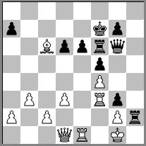 Vh6? - netikslu!
Reikėjo žaisti 1. ... Vh5! (arba Vg4! dar stipriau ) su laiminčia ataka su galima bokšto auka g2 lauke!

2. Rimvydas L. – Arvydas M. 0 – 1

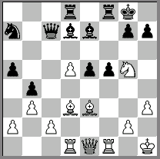 Rc4? - tuščias ėjimas
Reikėjo žaisti 1. d6! ir ataka neatremiama su žirgo auka h7 lauke!

